Міністерство освіти та науки України

Київський національний університет імені Тараса Шевченка

Звіт

до лабораторної роботи №3:

«Часткова проблема власних значень»

студента 3 курсу

факультету кібернетики

групи ОM-3

Бабієнка Іллі

**Постановка задачі**

Нехай задано симетричну матрицю А. Задача: знайти та вивести наступні власні числа:

1. найбільше за модулем (степеневим методом, з точністю ε = 10-4).

2. найменше (степеневий метод).

3. найменше за модулем (степеневий метод).

4. усі власні значення (метод обертання Якобі).

Ціль лабораторної роботи: реалізувати поставленні вище завдання вказаними методами та проаналізувати кожен із них, зробити висновки.

**Теоретична частина**

*Частина 1 (степеневий метод)*

Нехай маємо матрицю $A=\left(\begin{matrix}a_{11} & ⋯ & a_{1n} \\ ⋮ & ⋱ & ⋮ \\ a_{n1} & ⋯ & a_{nn}\end{matrix}\right)$

1. Тоді, для знаходження максимального власного числа матриці A, застосовуємо степеневий, ітераційний, метод.

Початкове наближення власного вектора x ≠ 0 (тотожно): ${\overline{x}}^{0}≠\overline{0}$

$${\overline{x}}^{0}=C_{1}{\overline{e}}_{1}+C_{2}{\overline{e}}_{2}+…+C_{n}{\overline{e}}_{n}$$

(записали початкове наближення в розклад за власними векторами) Ітераційний процес:

$${\overline{x}}^{k+1}=A{\overline{x}}^{k}=A^{k}{\overline{x}}^{0}=C_{1}λ_{1}^{k+1}{\overline{e}}_{1}+C_{2}λ_{2}^{k+1}{\overline{e}}_{2}+…+C_{n}λ_{n}^{k+1}{\overline{e}}_{n}$$

$μ_{m}^{k}=\frac{x_{m}^{k+1}}{x_{m}^{k}}$, m – m-та компонента ${\overline{x}}^{k}$ (m = 1..n). (оскільки у власного вектору, що відповідає певні координати можуть бути рівні 0, то тут краще брати відношення квадратичних норм векторів – наступне твердження лишиться вірним)

$$μ_{1}^{i}\overset{→}{i→∞}λ_{max}\left(A\right)=λ_{1}$$

Цей ітераційний процес збіжний, при виконанні умови:

$$\left|λ_{1}\right|>\left|λ_{2}\right|≥…≥\left|λ_{n}\right|$$

Умова зупинки: $\left\|μ_{1}^{\left(k+1\right)}-μ_{1}^{\left(k\right)}\right\|≤ε$.

Компоненти ${\overline{x}}^{k}$ монотонно збільшуватимуться (зменш.), якщо $\left|λ_{1}\right|>1$ ($\left|λ_{1}\right|<1$)

Щоб запобігти переповненню/втраті значення, виконуємо нормування (одразу після знаходження самого ${\overline{x}}^{k}=A^{k-1}{\overline{x}}^{0}$):

$${\overline{x}}^{k}=\frac{{\overline{x}}^{k}}{\left\|{\overline{x}}^{k}\right\|}, {\overline{x}}^{0}=(1, 1, …, 1)$$

**b)** Щоб знайти найменше власне значення, треба побудувати допоміжну матрицю B:

λmin(A) = λmax(A) – λmax(B), де B = λmax(A)*E – A.

Якщо у А є від’ємні власні числа, то попередньо треба виконати наступне перетворення з А:  де c – достатньо велика константа (по модулю більша за будь-яке власне число А, тоді усі власні числа нової матриці будуть додатні), і матимемо 

1. Щоб знайти найменше за модулем власне число А, потрібно побудувати матрицю . Тоді  та 

*Частина 2 (обертання Якобі)*

Нехай маємо матрицю  . Тоді існує унітарна матриця  , що  – діагональна (на діагоналі – власні числам матриці А).  
Якщо  - унітарна матриця, де поза-діагональні елементи малі, то в матриці  числа на діагоналі мало відрізнятимуться від власних чисел А.  
Кожна ітерація матиме наступний вигляд:    
Изображение выглядит как текст

Описание создано автоматически

(тобто це будуть матриці повороту), де $j,k та θ$ обиратимуться наступним чином:  
 , Изображение выглядит как объект, часы

Описание создано автоматически, де , ,  . (ми прагнемо, щоб ) 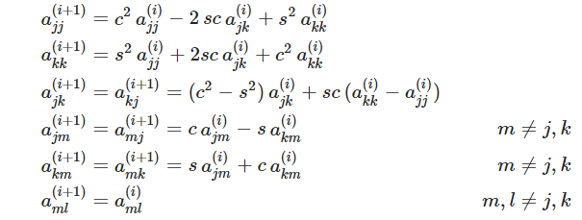

Нехай  . Тоді після перетворення описаного вище, ця величина зменшиться, а отже виконуючи ітерації як завгодно довго, ми зможемо отримати як завгодно малі поза-діагональні елементи. Умова зупинки: 

**Практична частина**

*Постановка варіанту*

*Варіант (19)*

Матриця А – n*n:  , де , 

Далі всі результати для n=10.

*Задача 1 (степеневий)*

Вектор х0 (початкове наближення) взяли як одиничний вектор. Результат:

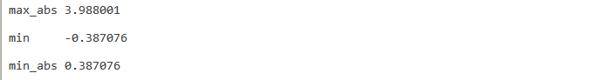  
(коли обчислювали найменше власне значення, доводилось робити перетворення з коефіцієнтом 1 – матриця А має одне від’ємне власне число, за модулем менше 1 – це видно з методу обертань Якобі)

*Задача 2 (обертання Якобі)*

Результат (отримана наближена діагональна матриця та власні числа):

